Муниципальное бюджетное общеобразовательное учреждение
«Плесецкая школа»
Архангельская область поселок Плесецк

Тест по физике 10 класс
По теме: «Капиллярные явления. Кристаллические тела»

Автор-составитель: Морозова Екатерина Георгиевна
учитель физики, МБОУ «Плесецкая школа»
первой квалификационной категории

п Плесецк
2020/2021 уч. год
1) Капилляр (от лат. capillaris - …)
А) волосяной
Б) волосной
В) волосистый
2) Под вогнутым мениском смачивающей жидкости давление …, чем под плоской поверхностью.
А) гораздо больше
Б) больше
В) меньше
3) Пусть жидкость полностью смачивает стенки капилляра. Мениск её в этом случае имеет форму …
А) полусферы
Б) сферы
В) овала
4) По какой формуле можно найти высоту поднятия жидкости в капиллярных трубках?
А) h=2σ
Б) h=$\frac{2σ}{ ρgr}$
В) h= $\frac{ρgr}{2σ}$
5) Тело, представляющее собой один кристалл, называется …
А) поликристаллом
Б) дикристаллом
В) монокристаллом
6) Выберете тело(-а), которое (-ые) является(-ются) поликристаллическим (-ими).
А) кубик сахара
Б) крупинка соли
В) крупинка сахара

7) Какой кристалл имеет форму правильной шестиугольной призмы?
А) изумруд
Б) снежинка
В) алмаз
8) Решите ребус: 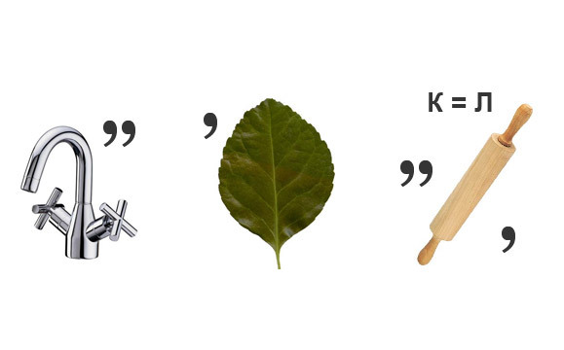
А) кристалл
Б) кварц
В) кальций
9) Углерод крисстализуется в двух модификациях: …, ….
А) графит, кальцит
Б) кварц, графит
В) графит, алмаз
10) При какой температуре алмаз превращается в графит?
А) около 120 ˚С
Б) около 150 ˚ С (при нагревании в вакууме)
В) 150 ˚ С

Ответы:
Вопрос №1
Правильный ответ — б
Решение: Б) волосной
Вопрос №2
Правильный ответ — в
Решение: В) меньше
Вопрос №3
Правильный ответ — а
Решение: А) полусферы
Вопрос №4
Правильный ответ — б
Решение: Б) h=$\frac{2σ}{ρgr}$
Вопрос №5
Правильный ответ — в
Решение: В) монокристаллом
Вопрос №6
Правильный ответ — а
Решение: А) кубик сахара
Вопрос №7
Правильный ответ — б
Решение: Б) снежинка
Вопрос №8
Правильный ответ — а
Решение: А) кристалл
Вопрос №9
Правильный ответ — в
Решение: В) графит, алмаз
Вопрос №10
Правильный ответ — б
Решение: Б) около 150 ˚ С (при нагревании в вакууме)

Используемая литература:

- Сборник вопросов и задач к учебнику А. В. Перышкин, Е. М. Гутник. Автор А. Е. Марон, Е. А. Марон, С. В. Позойский. Дрофа ,2019. – 143

- Учебник физики10 класс. Автор Г.Я. Мякишев, А. З. Синяков. Молекулярная физика. Термодинамика. Дрофа, 2020. -350

- Учебник физики 10 класс. Автор Г.Я. Мякишев, А. З. Синяков. Дрофа, 2020. -300

